**就业扶贫台账系统**

**操作手册**

|  |  |  |
| --- | --- | --- |
| 文件状态：  [] 草稿  [√] 正式发布  [ ] 正在修改 | 文件标识： | JYFP-TZ |
| 当前版本： | V1.2 |
| 作者： |  |
| 完成日期： | 2020年04 |

**目录**

1操作说明 5

1.1 用户信息维护 5

1.1.1 操作目的 5

1.1.2 操作要求 5

1.1.3 操作界面 5

1.2 信息采集 6

1.2.1 贫困户 6

1.2.1.1 操作目的 6

1.2.1.2 查询贫困户 6

1.2.1.3 维护贫困户信息 7

1.2.1.4 维护贫困劳动力及帮扶措施 8

1.2.2 社区工厂 11

1.2.2.1 操作目的 11

1.2.2.2 查询社区工厂 11

1.2.2.3 维护社区工厂 12

1.2.3 就业扶贫基地 13

1.2.3.1 操作目的 13

1.2.3.2 查询就业扶贫基地 13

1.2.3.3 维护就业扶贫基地 14

1.2.4 创业基地园区中心 15

1.2.4.1 操作目的 15

1.2.4.2 查询创业基地园区中心 15

1.2.4.3 维护创业基地园区中心 16

1.2.5 信用乡村 17

1.2.5.1 操作目的 17

1.2.5.2 查询信用乡村 17

1.2.5.3 维护信用乡村 18

1.2.6 招聘会信息采集 19

1.2.6.1 操作目的 19

1.2.6.2 查询招聘会信息 19

1.2.6.3 维护招聘会信息 19

1.2.7 年度任务 21

1.2.7.1 操作目的 21

1.2.7.2 查询年度任务信息 21

1.2.7.3 维护年度任务信息 21

1.3 台账管理 22

1.3.1 贫困户台账 22

1.3.1.1 操作目的 22

1.3.1.2 查询贫困户 22

1.3.1.3 修改贫困户 23

1.3.2 贫困劳动力台账 23

1.3.2.1 操作目的 23

1.3.2.2 查询贫困劳动力 24

1.3.2.3 修改贫困劳动力 24

1.3.3 贫困人口台账 25

1.3.3.1 操作目的 25

1.3.3.2 查询贫困人口 25

1.3.3.3 修改贫困人口 26

1.3.4 弱劳动力台账 26

1.3.4.1 操作目的 26

1.3.4.2 查询弱劳动力 27

1.3.4.3 修改弱劳动力 27

1.3.5 劳动力就业台账 28

1.3.5.1 操作目的 28

1.3.5.2 查询劳动力就业信息 28

1.3.5.3 修改劳动力及帮扶措施 29

1.3.6 劳动力自主创业台账 29

1.3.6.1 操作目的 29

1.3.6.2 查询劳动力创业信息 30

1.3.6.3 修改劳动力及帮扶措施 30

1.4 待完善查询 31

1.4.1 待完善贫困户 31

1.4.1.1 操作目的 31

1.4.1.2 查询并完善贫困户信息 31

1.4.2 待完善劳动力 31

1.4.2.1 操作目的 31

1.4.2.2 查询并完善劳动力信息 31

1.4.3 待完善就业信息 31

1.4.3.1 操作目的 31

1.4.3.2 查询并完善劳动力就业信息 32

1.4.4 待完善自主创业信息 32

1.4.4.1 操作目的 32

1.4.4.2 查询并完善劳动力创业信息 32

1.4.5 待完善技能培训信息 32

1.4.5.1 操作目的 32

1.4.5.2 查询并完善劳动力技能培训信息 32

1.4.6 待完善公益性岗位信息 33

1.4.6.1 操作目的 33

1.4.6.2 查询并完善劳动力公益性岗位信息 33

1.5 其他说明 33

2 采集指标项说明 33

# 操作说明

## 用户信息维护

### 操作目的

完善操作人员的基本信息。

### 操作要求

1. **首次登录需要对用户名进行重新的设置，必须修改用户名及密码**
2. 带*号的必须填写
3. 必须填写真实信息

### 操作界面

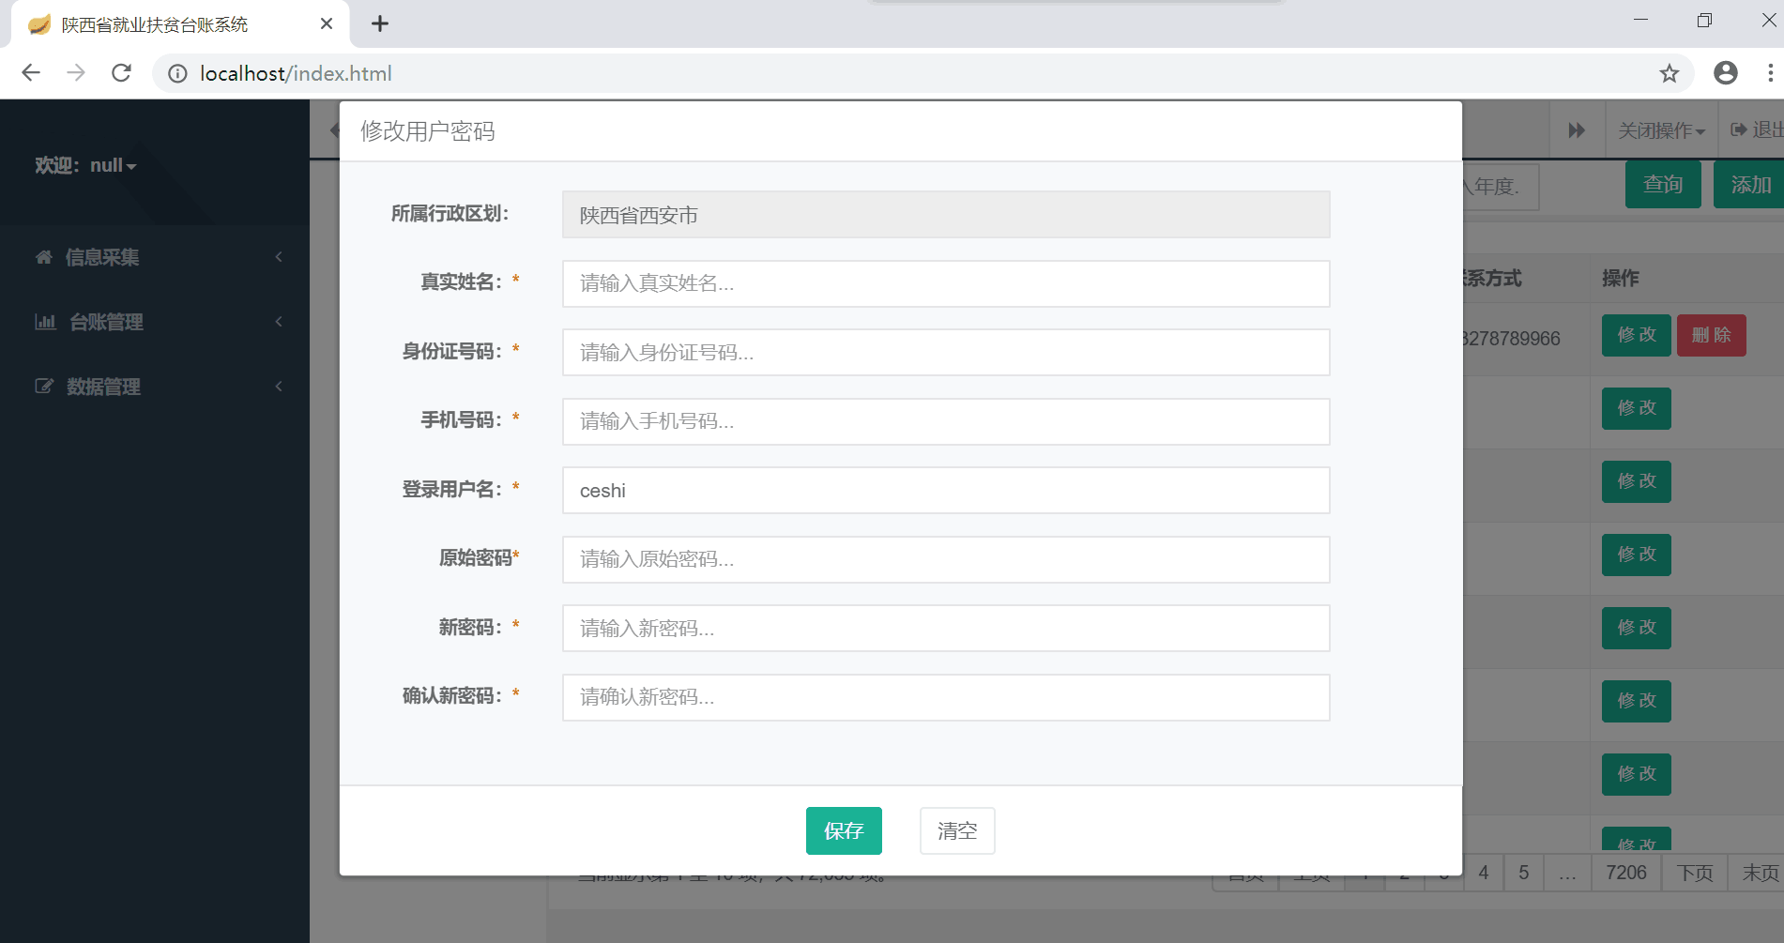

## 信息采集

### 贫困户

#### 操作目的

在每个贫困户下面找到对应的劳动力信息，对该劳动力信息进行维护，并添加帮扶措施（就业、培训、创业信息）。

#### 查询贫困户

1. 进入页面默认查询当前登录人所属区域的所有贫困户信息

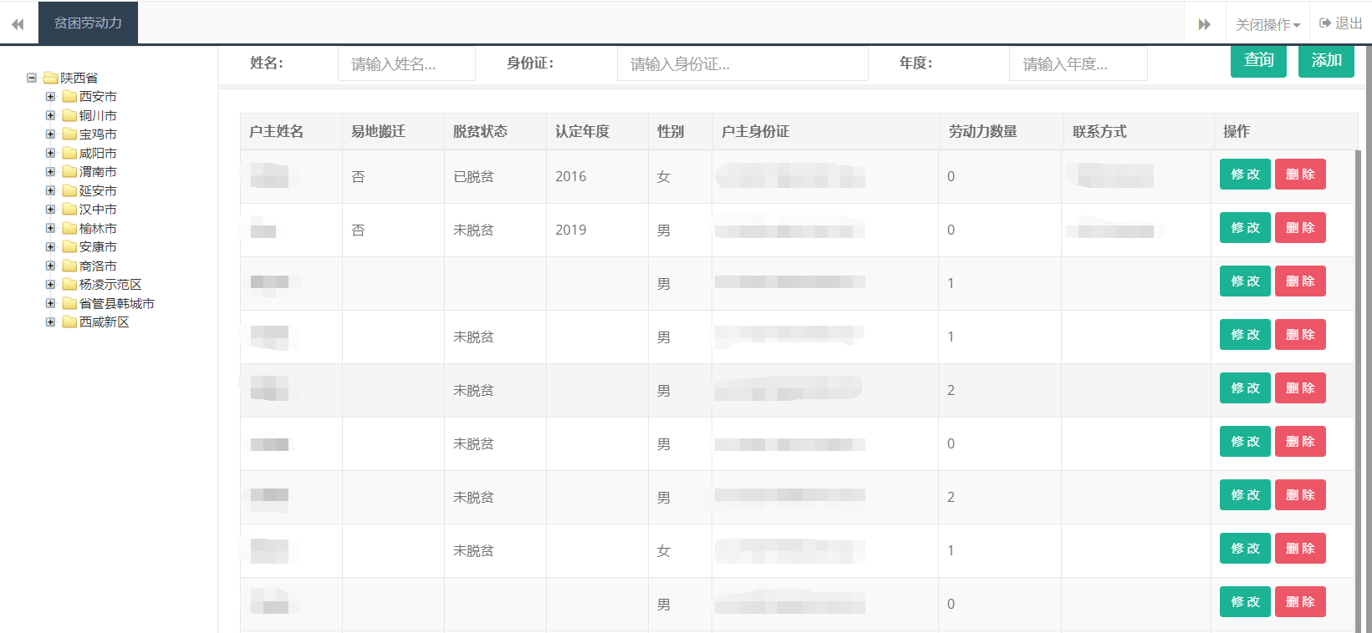

1. 按条件精确查询，输入对应的查询条件后点击查询按钮即可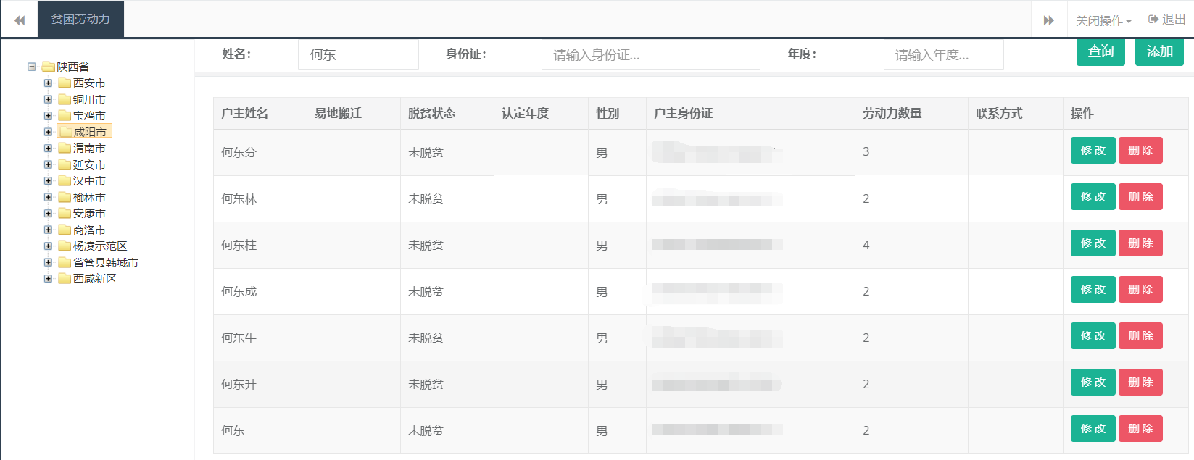

#### 维护贫困户信息

* 1. 点击修改按钮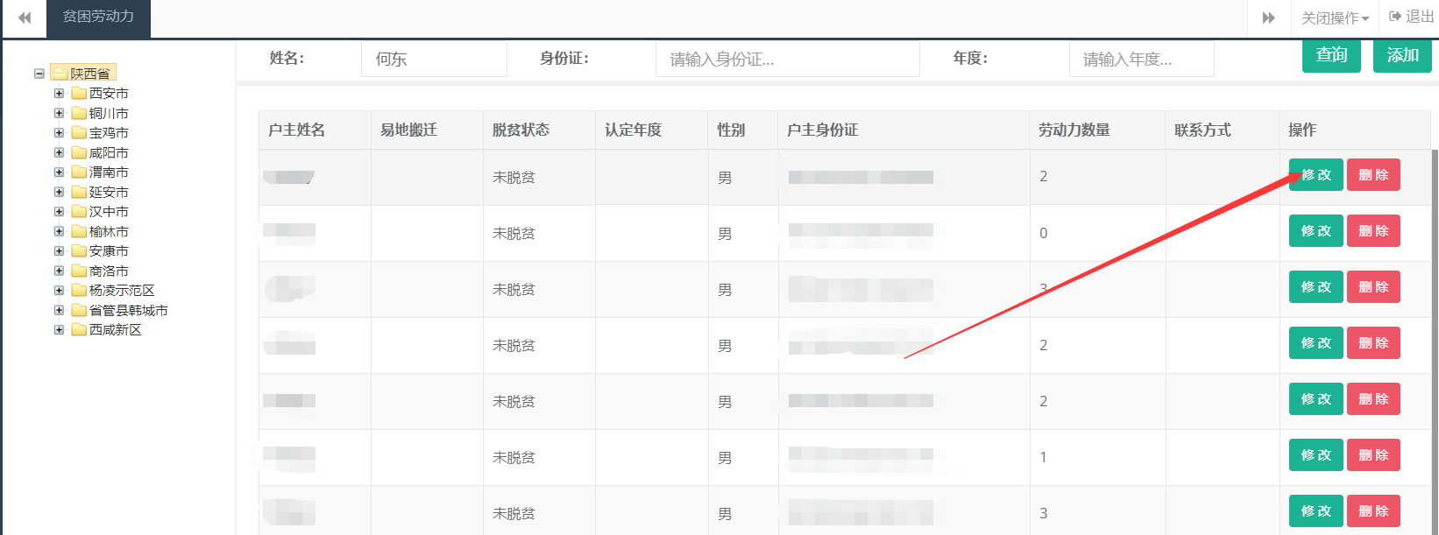
  2. 进入子页面修改后保存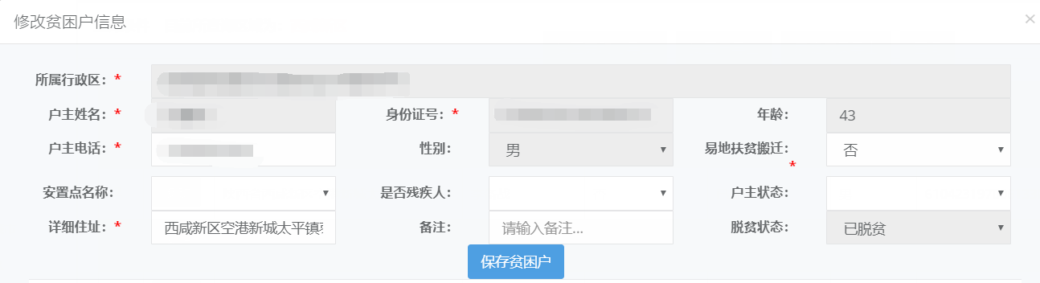
  3. 保存贫困户信息后，贫困户信息实时更新并展示到下方的查询列表中

说明：如果选择了易地搬迁，那么必须选择安置点名称。

#### 维护贫困劳动力及帮扶措施

* + - 1. 点击贫困户修改按钮进入修改页面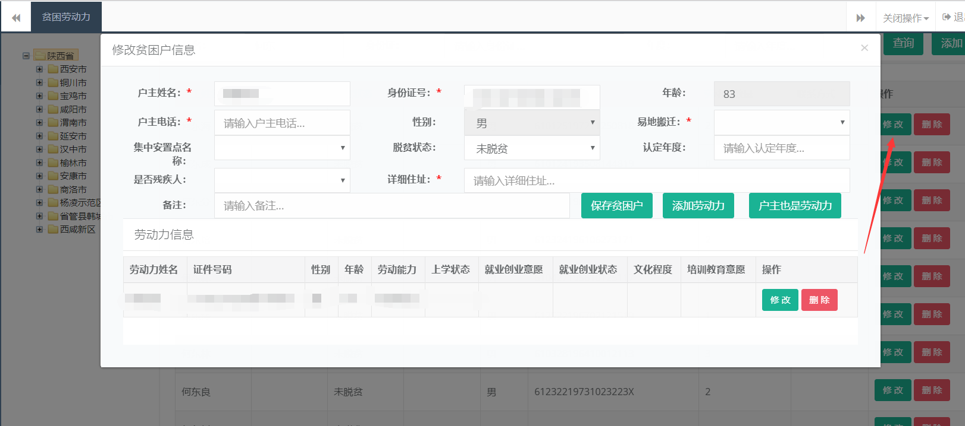
      2. 找到对应的劳动力并点击修改按钮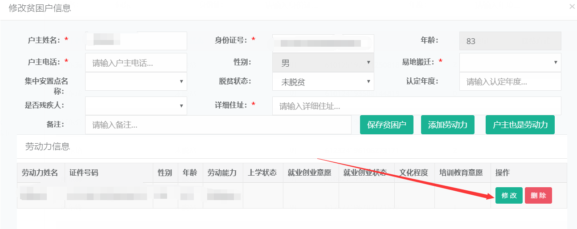
      3. 贫困劳动力页面后修改对应的信息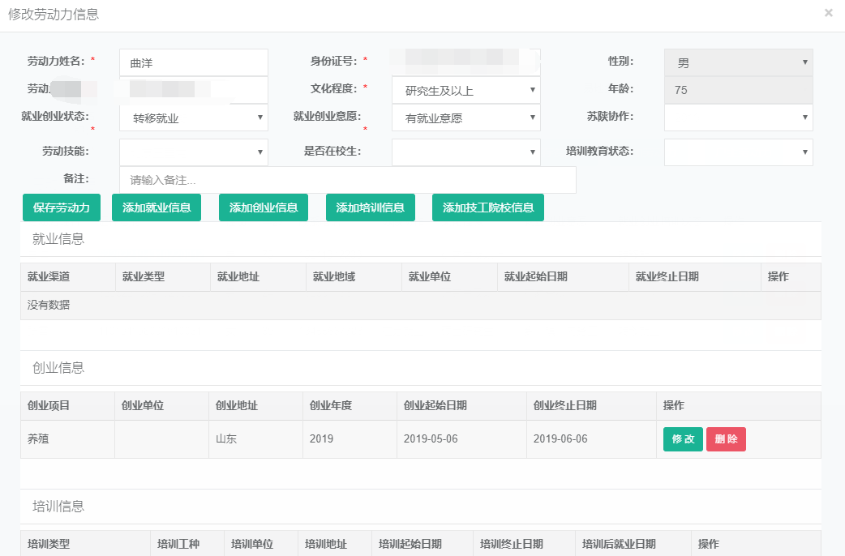

说明：如果就创业状态选择了“未就业创业”，那么就创业意愿必须填写。

* + - 1. 添加修改就业信息，点击“添加就业信息”进行就业信息添加，或者修改就业信息按钮修改就业信息。

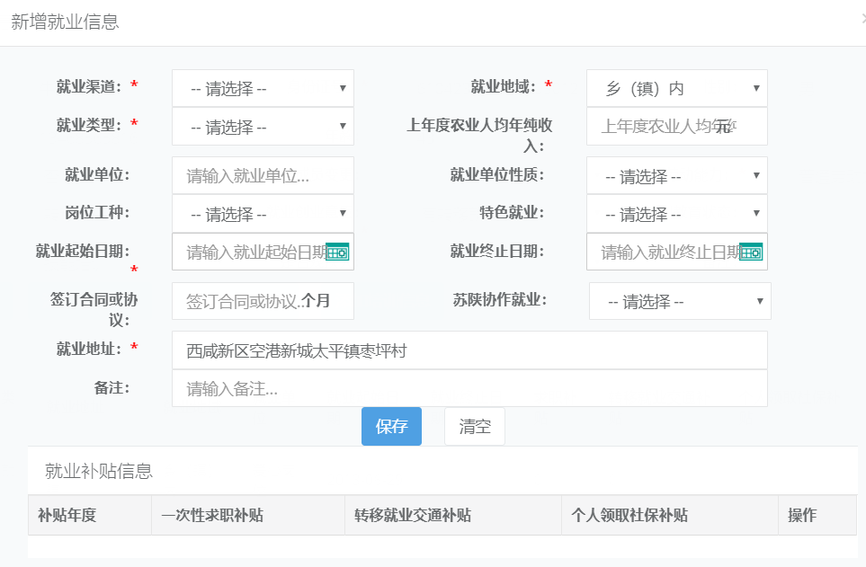

说明：

A、页面中的日期需要通过页面进行选择，不要手动填写，避免格式错误。

B、就业开始日期必须小于就业结束日期。

C、特色就业中如果选择了“特设公岗”，单位性质必须是“村组公岗”，就业类型必须是“转移就业”。

D、公岗的就业渠道必须是“组织介绍”，就业地域不能选择“省外，境外”。

E、不允许同时存在多个未终止就业的信息。

F、县级以上用户具有删除权限。

* + - 1. 添加修改创业信息，点击“添加创业信息”进行创业信息添加，或者修改创业信息按钮修改创业信息。

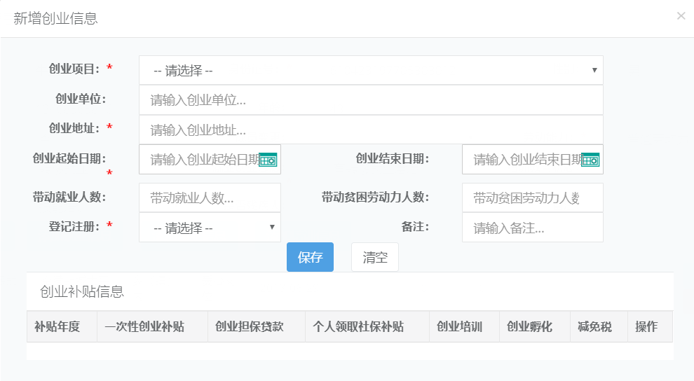

说明：开始日期必须小于结束日期，不允许同时存在多个未终止创业的信息。县级以上用户具有删除权限。

* + - 1. 添加修改培训信息，点击“添加培训信息”进行培训信息添加，或者修改培训信息按钮修改培训信息。

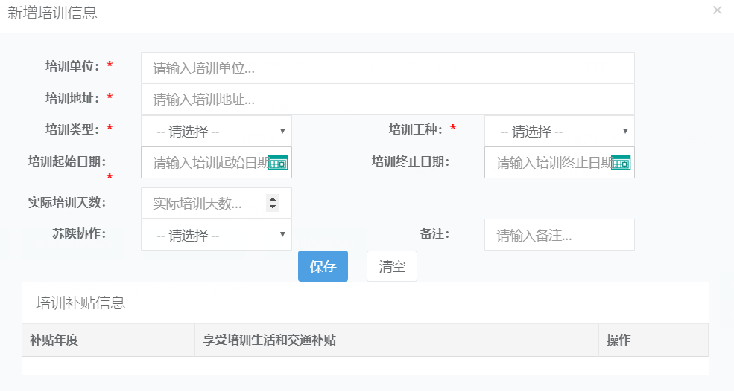

说明：县级以上用户具有删除权限。

### 社区工厂

#### 操作目的

在该功能下添加和修改社区工厂的信息。

#### 查询社区工厂

1. 进入页面默认查询当前登录人区域的所有社区工厂信息

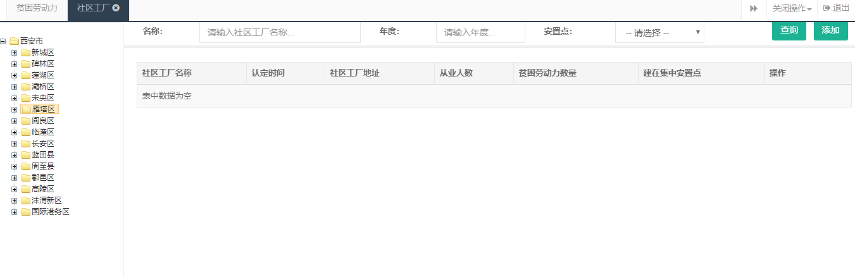

1. 精确查询某个行政区划下的社区工厂，点击该行政区划即可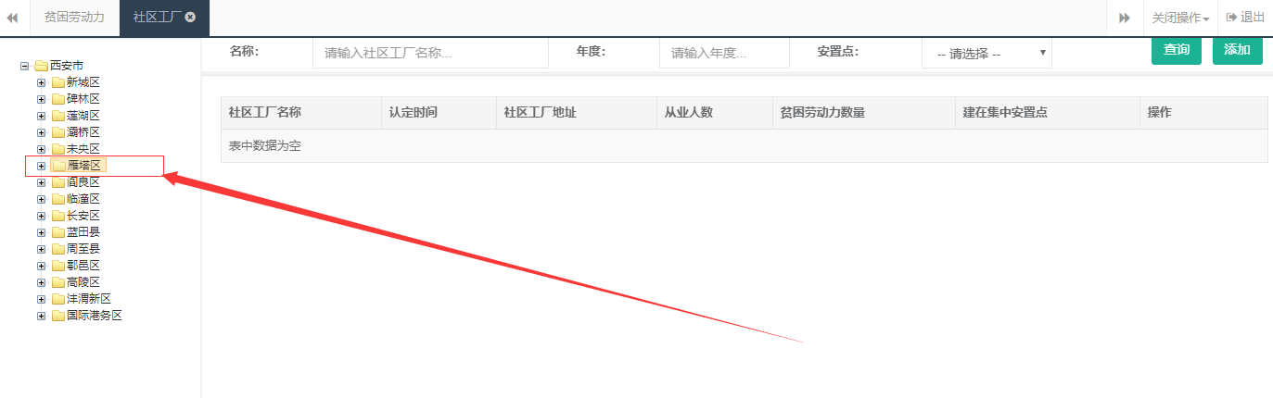
2. 按条件查询，输入对应的查询条件后点击查询按钮即可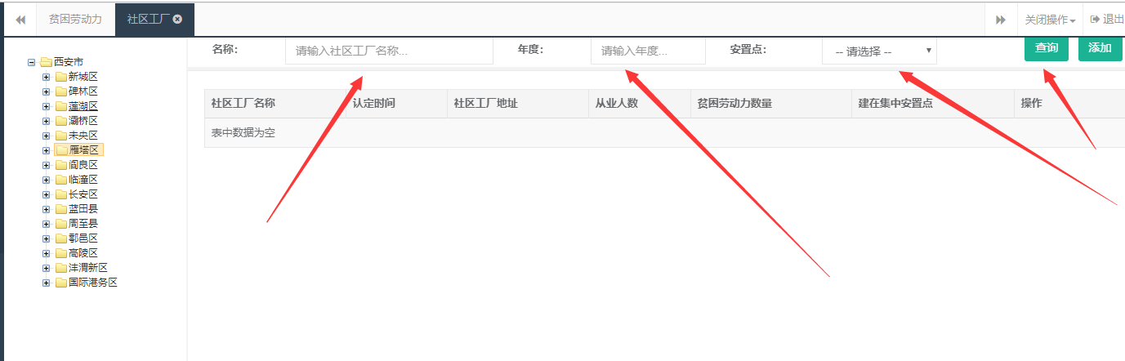

#### 维护社区工厂

先要选择要添加社区工厂的区域

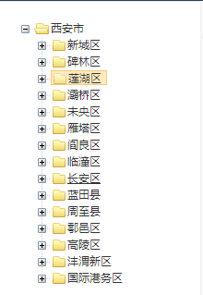

点击添加或修改按钮对社区工厂信息进行维护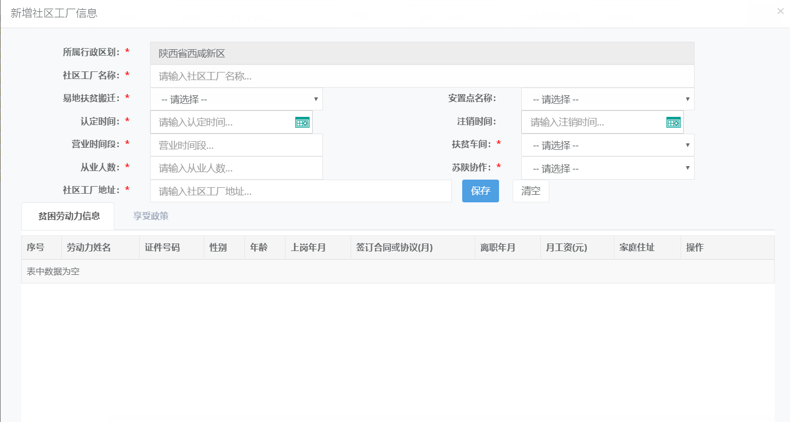

说明：添加社区工厂后，必须添加在该社区工厂下就业的贫困劳动力信息，否则在台账或统计中不会统计该社区工厂。县级以上的用户具有删除权限。

### 就业扶贫基地

#### 操作目的

为用户提供可视化操作界面，方便用户的工作，提高用户工作效率和准确性。

#### 查询就业扶贫基地

1. 进入页面默认查询当前登录人区域的所有就业扶贫基地信息

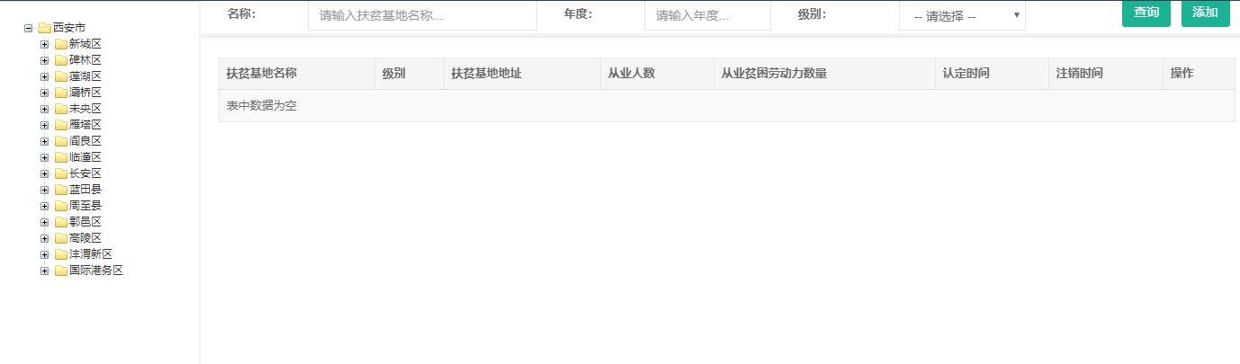

1. 精确查询某个行政区划下的就业扶贫基地，点击该行政区划即可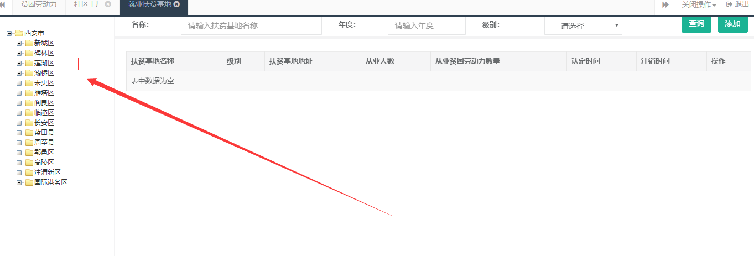
2. 按条件查询，输入对应的查询条件后点击查询按钮即可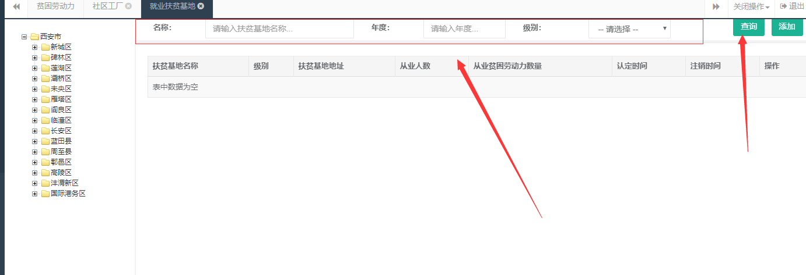

#### 维护就业扶贫基地

选择要添加的区域



点击添加或修改按钮打开页面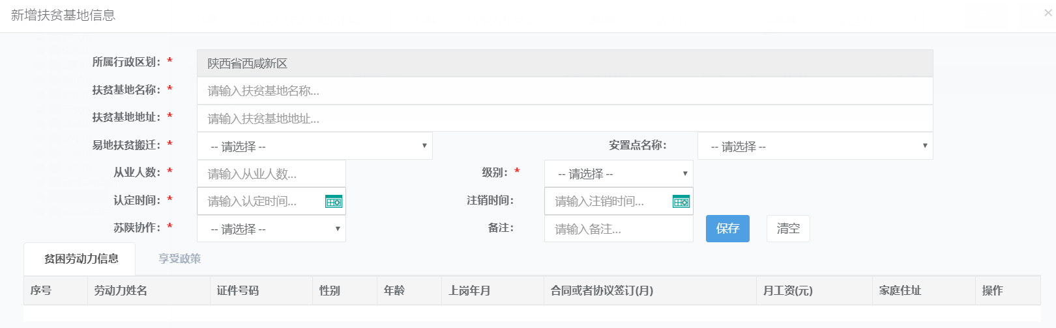

说明：添加就业扶贫基地后，必须添加在该就业扶贫基地下就业的贫困劳动力信息，否则在台账或统计中不会统计该就业扶贫基地。县级以上的用户具有删除权限。

### 创业基地园区中心

#### 操作目的

在该功能下维护创业基地园区中心。

#### 查询创业基地园区中心

1. 进入页面默认查询当前登录人区域的所有创业基地园区中心信息

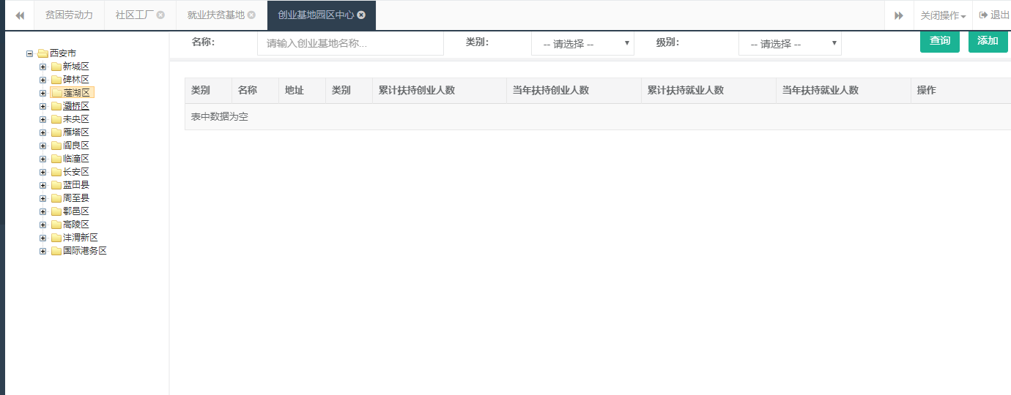

1. 按条件查询，输入对应的查询条件后点击查询按钮即可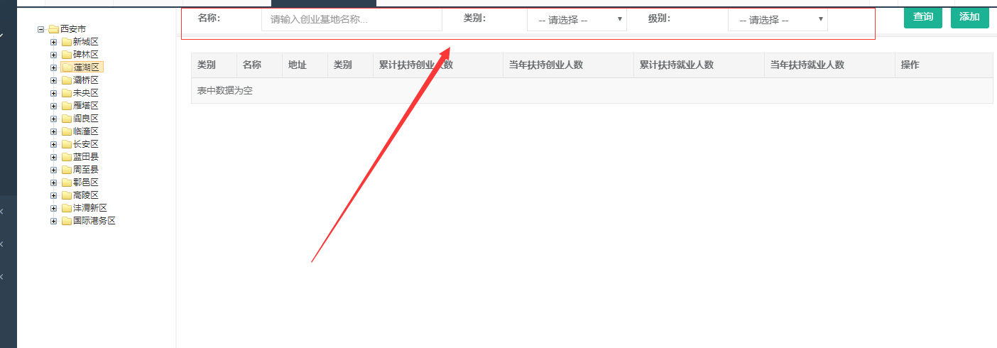

#### 维护创业基地园区中心

选择要添加的区域



点击添加或修改按钮打开页面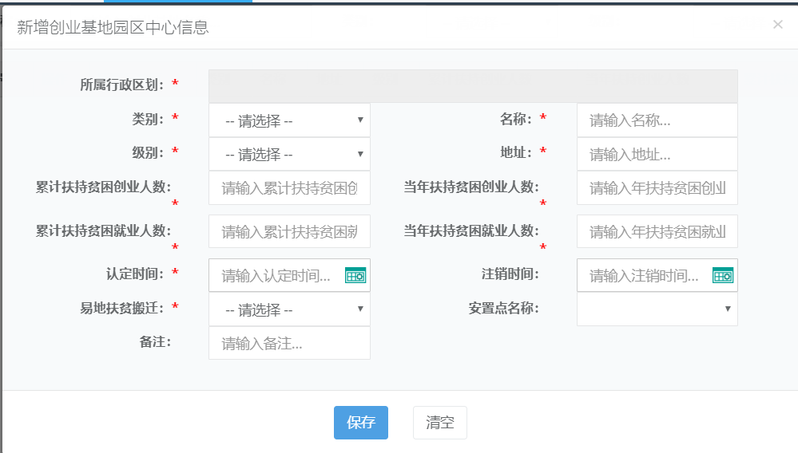

说明：县级以上用户可以删除数据。

### 信用乡村

#### 操作目的

该功能下维护信用乡村信息。

#### 查询信用乡村

1. 进入页面默认查询当前登录人区域的所有信用乡村信息

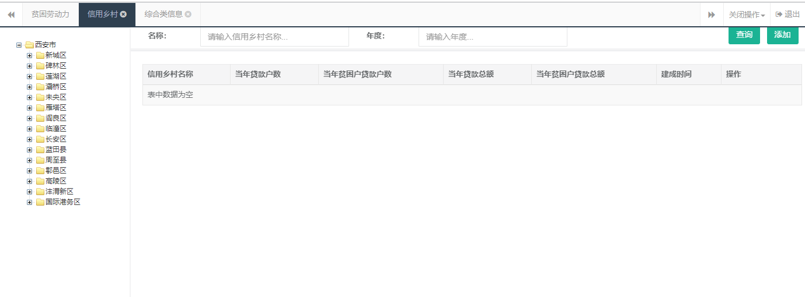

1. 按条件查询，输入对应的查询条件后点击查询按钮即可

#### 维护信用乡村

选择要维护信用乡村的区域



点击添加或修改按钮打开页面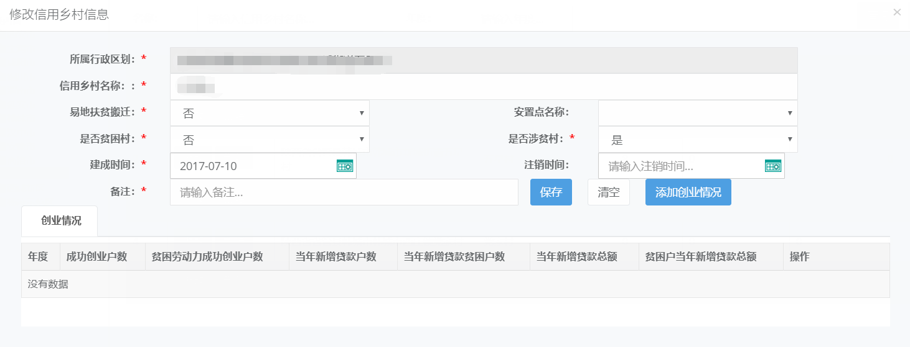

说明：如果选择了异地扶贫搬迁，就必须选择安置点名称。

### 招聘会信息采集

#### 操作目的

该功能下维护招聘会信息。

#### 查询招聘会信息

1. 进入页面默认查询当前登录人区域的所有招聘会信息

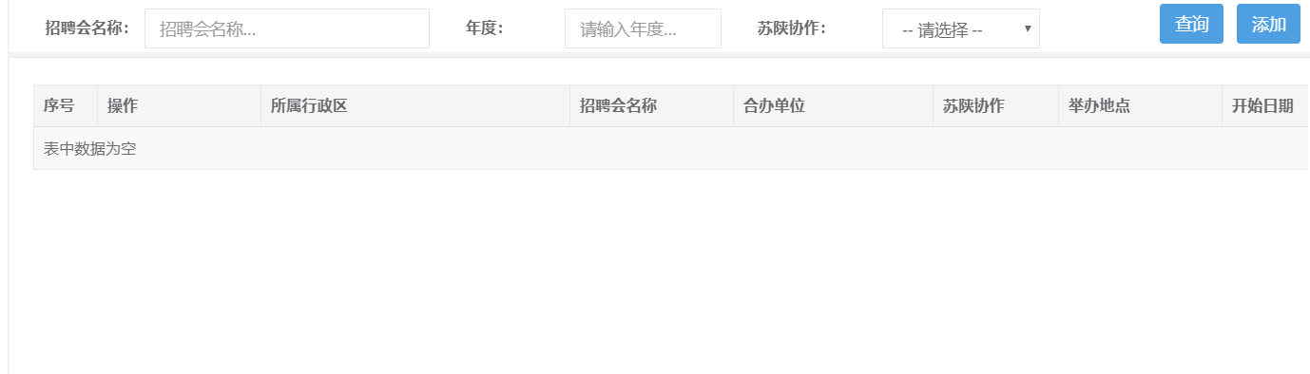

1. 按条件查询，输入对应的查询条件后点击查询按钮即可

#### 维护招聘会信息

选择要维护招聘会信息对应的区域



点击添加或修改按钮打开页面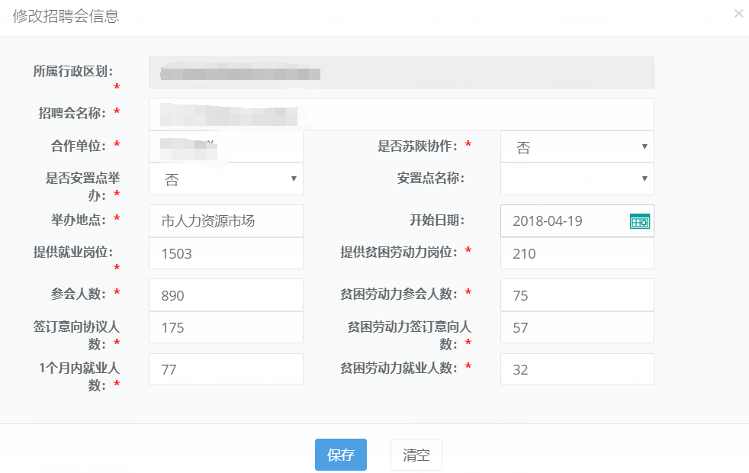

说明：如果选择了异地扶贫搬迁，就必须选择安置点名称。

### 年度任务

#### 操作目的

该功能下维护年度任务信息，各区域的年度任务都是上一级行政区域分配。

#### 查询年度任务信息

1. 进入页面默认查询当前登录人区域的年度任务信息



#### 维护年度任务信息

点击添加或修改按钮打开页面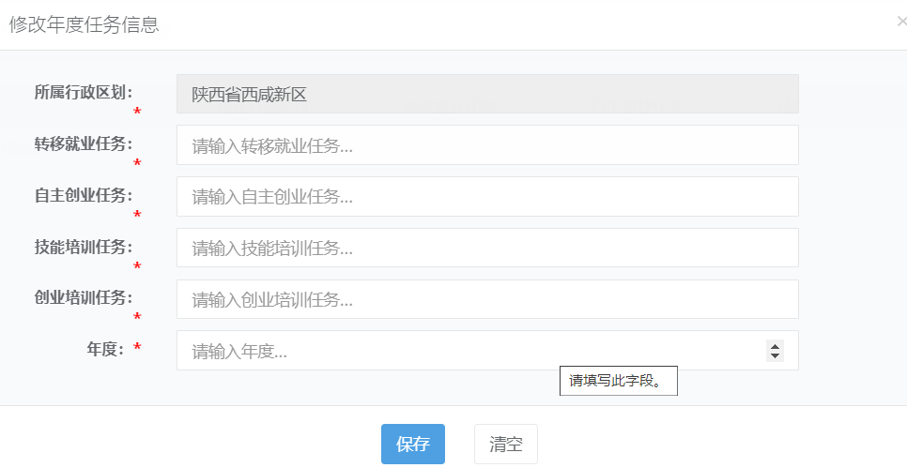

说明：本级只能给下一级区域添加年度任务。

## 台账管理

### 贫困户台账

#### 操作目的

可以在该功能下进行条件组合查询贫困户信息，也可以修改贫困户的信息。

#### 查询贫困户

1. 点击展开按钮展开查询条件，并根据条件进行查询

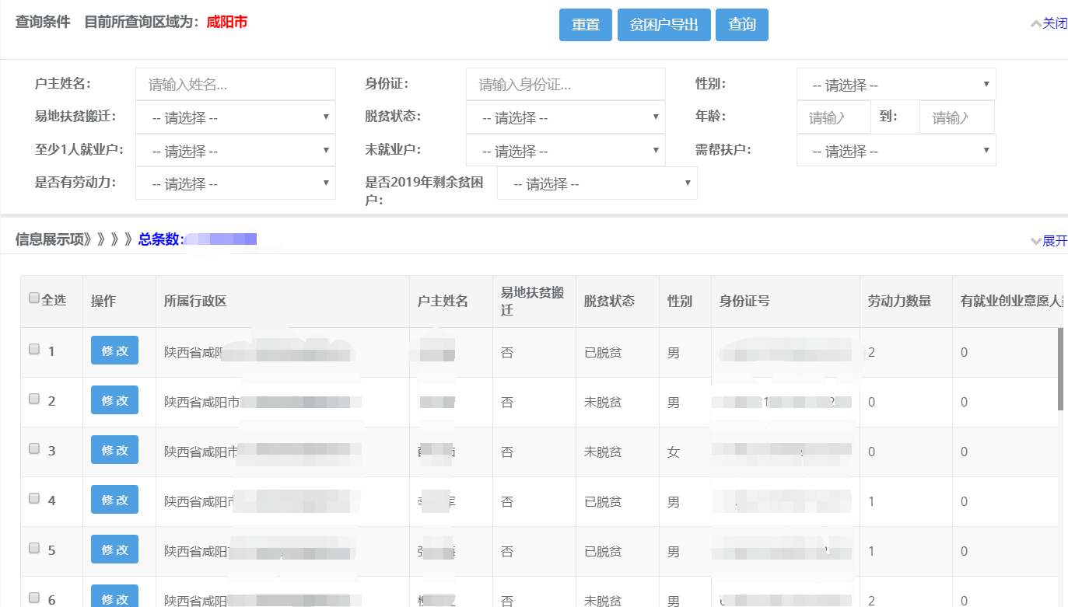

说明：

“**至少1人就业户**”，该数据项包含了无劳动力的户

“**未就业户**”，该数据项不包含无劳动力的户

“需帮扶户”，选择是，可以查出户中有劳动力，但家庭中劳动力都未就业创业的户

#### 修改贫困户

1. 点击选择按钮，可以修改贫困户和家庭成员的信息。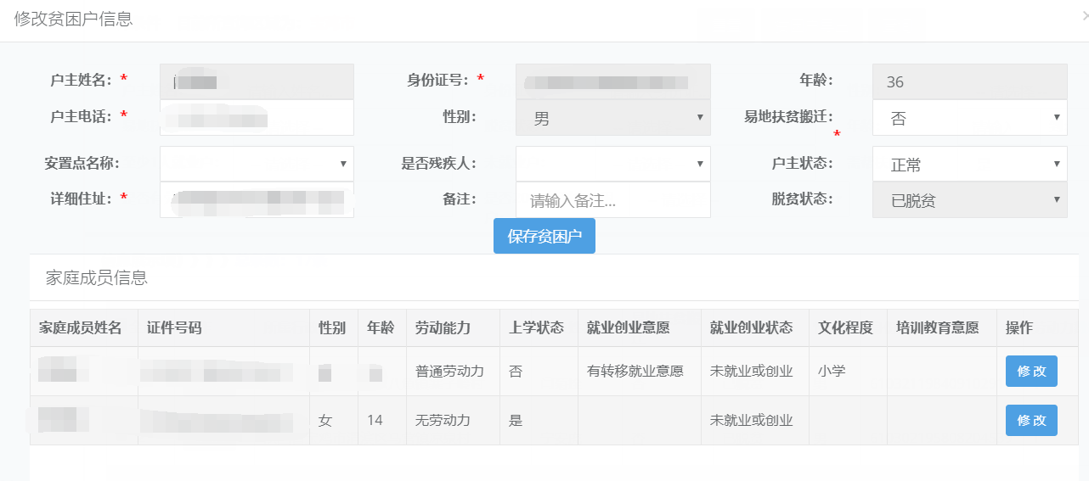

### 贫困劳动力台账

#### 操作目的

该功能下可以组合查询劳动力的信息，并对查询到的劳动力信息及其帮扶措施进行修改。该功能下只能查询劳动力对应的信息，系统中劳动力的范围为16至60岁，劳动能力为“普通劳动力”或“技能劳动力”，非上学状态，无成员变更的人群。

#### 查询贫困劳动力

1. 按条件查询，输入对应的查询条件后点击查询按钮即可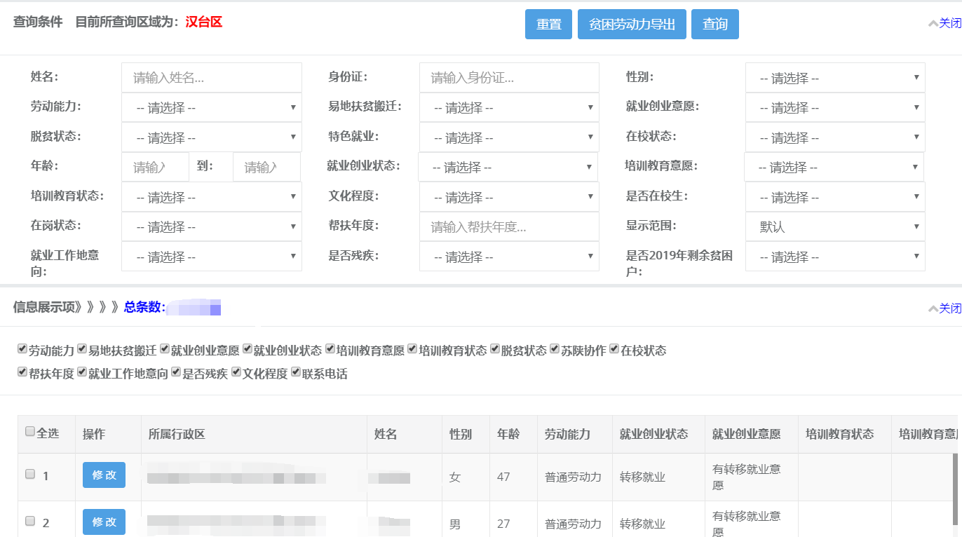

#### 修改贫困劳动力

1. 点击修改按钮，对劳动力信息及帮扶措施进行修改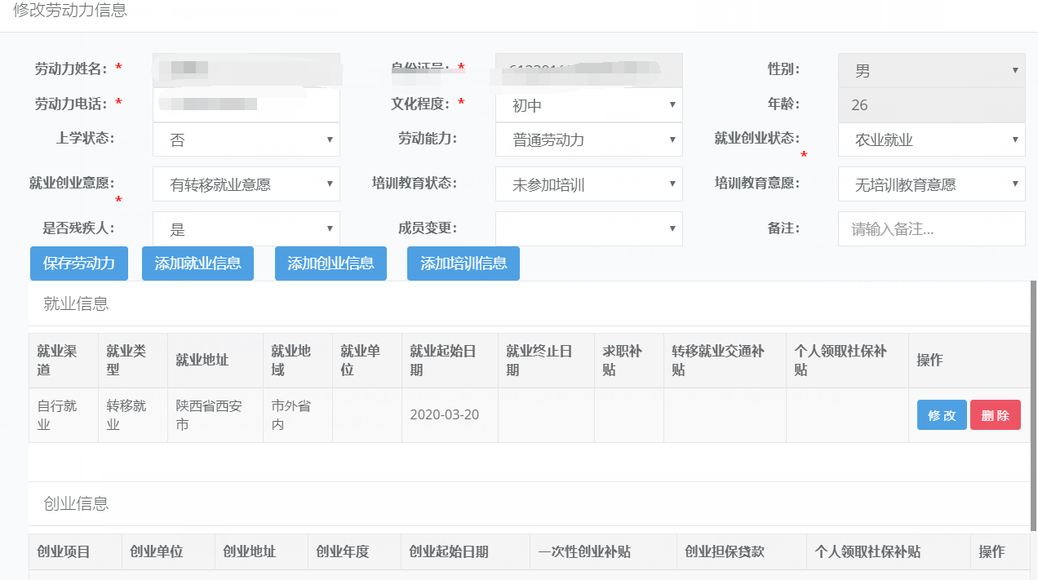

说明：对于帮扶措施的删除功能只有县级以上的用户才可以操作。

### 贫困人口台账

#### 操作目的

该功能下可以组合查询所有贫困人口的信息，并对查询到的贫困人口信息及其帮扶措施进行修改。

#### 查询贫困人口

1. 按条件查询，输入对应的查询条件后点击查询按钮即可

#### 修改贫困人口

1. 点击修改按钮，对贫困人口信息及帮扶措施进行修改

说明：对于帮扶措施的删除功能只有县级以上的用户才可以操作。

### 弱劳动力台账

#### 操作目的

该功能下可以组合查询所有弱劳动力的信息，并对查询到的弱劳动力信息及其帮扶措施进行修改。系统中弱劳动力的范围为16至60岁，劳动能力为“弱劳动力”，非上学状态，无成员变更的人群。

#### 查询弱劳动力

1. 按条件查询，输入对应的查询条件后点击查询按钮即可

#### 修改弱劳动力

1. 点击修改按钮，对弱劳动力信息及帮扶措施进行修改

说明：对于帮扶措施的删除功能只有县级以上的用户才可以操作。

### 劳动力就业台账

#### 操作目的

该功能下可以组合查询所有劳动力的就业信息，并对查询到的劳动力就业信息及其帮扶措施进行修改。系统中劳动力的范围为16至60岁，劳动能力为“普通劳动力”或“技能劳动力”，非上学状态，无成员变更的人群。

#### 查询劳动力就业信息

1. 按条件查询，输入对应的查询条件后点击查询按钮即可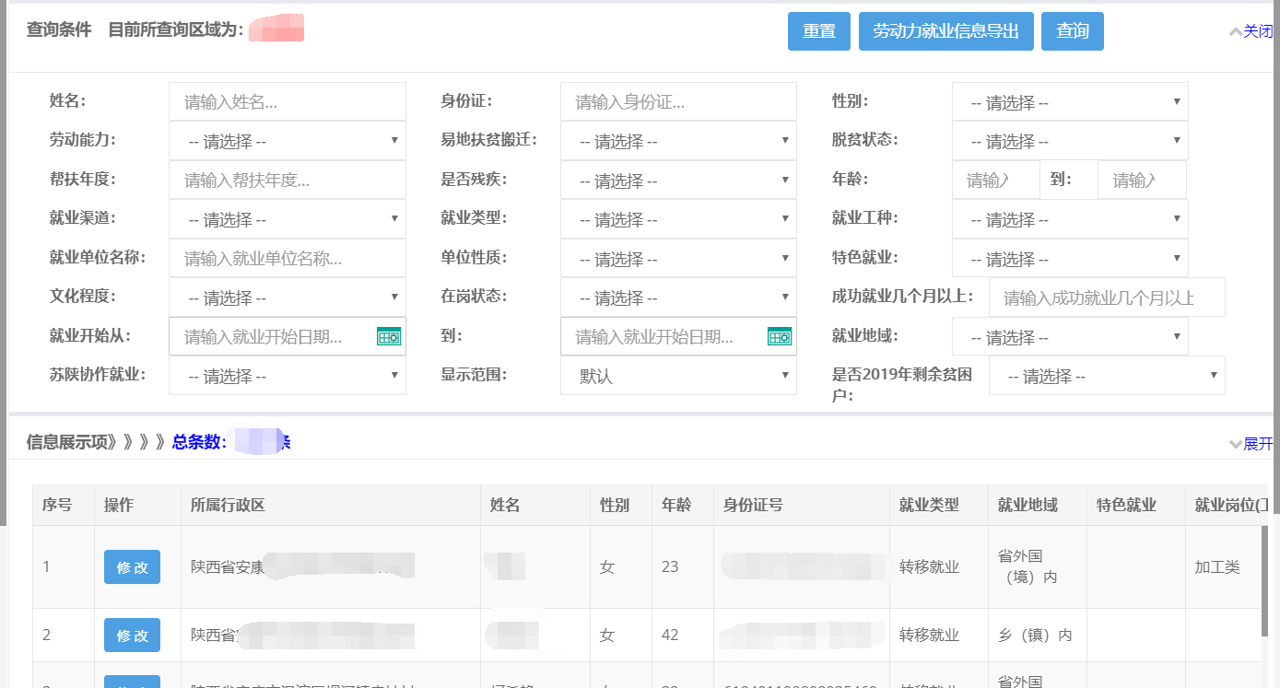

#### 修改劳动力及帮扶措施

1. 点击修改按钮，对弱劳动力信息及帮扶措施进行修改

说明：对于帮扶措施的删除功能只有县级以上的用户才可以操作。

### 劳动力自主创业台账

#### 操作目的

该功能下可以组合查询所有劳动力的创业信息，并对查询到的劳动力创业信息及其帮扶措施进行修改。系统中劳动力的范围为16至60岁，劳动能力为“普通劳动力”或“技能劳动力”，非上学状态，无成员变更的人群。

#### 查询劳动力创业信息

1. 按条件查询，输入对应的查询条件后点击查询按钮即可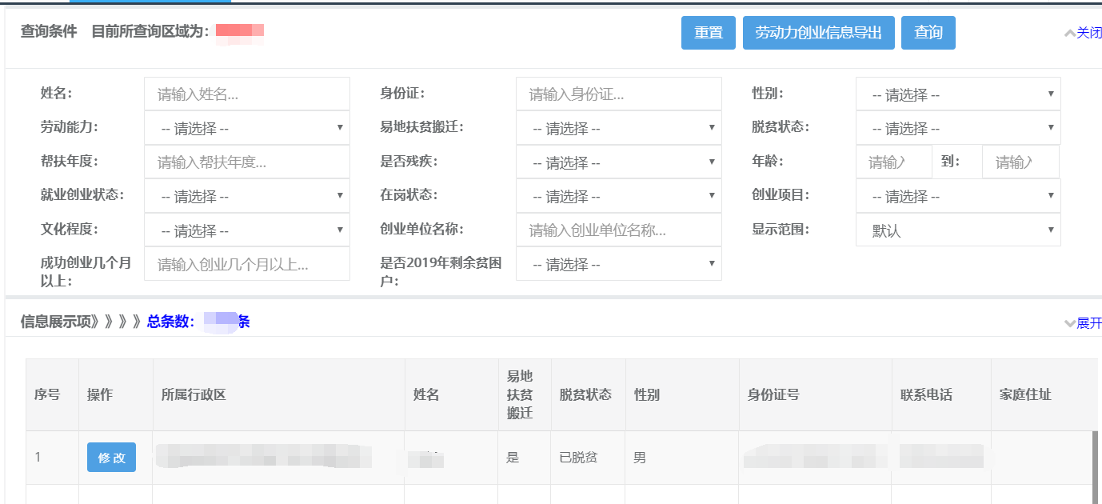

#### 修改劳动力及帮扶措施

1. 点击修改按钮，对弱劳动力信息及帮扶措施进行修改

说明：对于帮扶措施的删除功能只有县级以上的用户才可以操作。

## 待完善查询

### 待完善贫困户

#### 操作目的

该功能下可以对信息不完整的贫困户进行信息维护。

#### 查询并完善贫困户信息

完善规则：

A、易地搬迁必填，如果易地搬迁选择了是，那么安置点名称必须选择。

### 待完善劳动力

#### 操作目的

该功能下可以对信息不完整的劳动力进行信息维护。

#### 查询并完善劳动力信息

完善规则：

1. 带“*”的必填，如果就业创业状态是“未就业创业”，那么就业创业意愿必须选择。

### 待完善就业信息

#### 操作目的

该功能下可以对信息不完整的就业信息进行维护。

#### 查询并完善劳动力就业信息

完善规则：

1. 带“*”的必填，就业结束日期不能大于当前日期，不能小于就业开始日期。

### 待完善自主创业信息

#### 操作目的

该功能下可以对信息不完整的创业信息进行维护。

#### 查询并完善劳动力创业信息

完善规则：

A、带“*”的必填，就业结束日期不能大于当前日期，不能小于创业开始日期。

### 待完善技能培训信息

#### 操作目的

该功能下可以对信息不完整的技能培训信息进行维护。

#### 查询并完善劳动力技能培训信息

完善规则：

A、带“*”的必填，培训结束日期不能大于当前日期，不能小于培训开始日期。

### 待完善公益性岗位信息

#### 操作目的

该功能下可以对信息不完整的公益性岗位信息进行维护。

#### 查询并完善劳动力公益性岗位信息

完善规则：

A、带“*”的必填，就业结束日期不能大于当前日期，不能小于就业开始日期。

B、特设公岗选择后，单位性质必须是“村组公岗”，就业类型只能是转移就业 ，公岗的就业渠道都是“组织介绍”，就业地域不能是“省外，境外”。

## 其他说明

1、台账中的所有条件都是根据实际填写的内容进行查询，如张三的就创业状态填写了“转移就业”，就算没有就业信息或已经终止就业，只要就创业状态选择了“转移就业”就可以查到。原因：信息未及时更新。

2、统计分析中除了就业创业统计中的“有转移就业创业意愿”数据项，其他都是根据逻辑判断然后查询的，都是实际的状态。

因此，如果信息不及时更新，就会导致台账和统计个别查询会有所差异。

# 采集指标项说明

|  |  |  |
| --- | --- | --- |
| **序号** | **数据项** | **说明** |
|  | **认定年度** | 认定为贫困户的年度 |
|  | **就业创业状态** | 目前该贫困劳动力的就业创业状态 |
|  | **就业创业意愿** | 贫困劳动力的就业创业意愿 |
|  | **培训教育状态** | 目前该贫困劳动力的培训教育状态 |
|  | **培训教育意愿** | 贫困劳动力的培训教育意愿 |
|  | **上学状态** | 贫困劳动力目前所处的上学状况 |
|  | **登记注册** | 是否在工商登记注册 |
|  | **苏陕协作** | 是否在苏陕协作的单位进行培训及上技校 |
|  | **学年制** | 上技校的年数（如：3年） |